บทที่ 6
ผลการใช้งานโปรแกรมบน Pocket PC
ตัวอย่างที่ 1
เริ่มต้นโปรแกรมโดยที่เรียก คำสั่ง import ชื่อโปรแกรมจากหน้าต่างการทำงานของอินเทอร์พรีเตอร์ของไพธอน หลังการเรียกจะแสดงโปรแกรมขึ้นมา โดยที่โปรแกรมเริ่มต้นจากการอ่านค่าต่างๆที่ได้กำหนดไว้โดยผู้ใช้เข้ามาในระบบด้วย

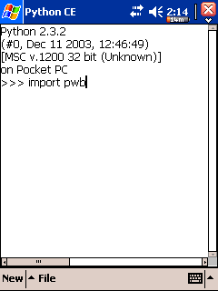

รูปที่ 6-1 หน้าต่างแสดงการเริ่มโปรแกรม Programmable Browser on Pocket PC

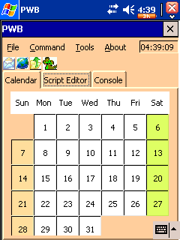

รูปที่ 6-2 หน้าต่างโปรแกรม Programmable Browser on Pocket PC ขณะเริ่มทำงาน
ตัวอย่างที่ 2 ส่วนประกอบต่างๆรับการสั่งงานจากผู้ใช้
ส่วนของ เมนูบาร์

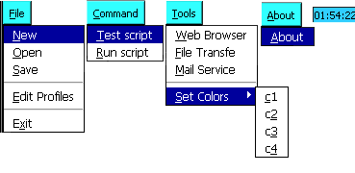

รูปที่ 6-3 รายการต่างๆของ เมนูบาร์

File
- New - สร้างไฟล์สคริปต์ขึ้นมาใหม่
- Open - เรียกเปิดไฟล์สคริปต์มาไว้ในหน้าต่างสคริปต์
- Save – บันทึกสคริปต์ในหน้าต่างสคริปต์ลงไฟล์
- Edit Profiles – เรียกเปิดหน้าต่างแก้ไขข้อมูลผู้ใช้ขึ้นมาแสดง
- Exit – ออกจากโปรแกรม
Command
- Test Script - ทดสอบโครงสร้างของสคริปต์ในหน้าต่างสคริปต์ว่าถูกหลักภาษาซีแอลหรือไม่
- Run Script – ส่งสคริปต์ในหน้าต่างสคริปต์ไปให้กับซีแอลอินเทอร์พรีเตอร์ ประมวลผล
Tools
- Web Browser - เรียกหน้าต่างโปรแกรมบราวเซอร์
- File Transfe - เรียกหน้าต่างเอฟทีพี ไคลเอ็นต์
- Mail Service - เรียกหน้าต่างรับส่งจดหมายขึ้นมาแสดง
- Set Colors - สีหน้าต่างโดยมีให้เลือก 4 สี คือ C1, C2, C3, C4

ส่วนของทูลบาร์
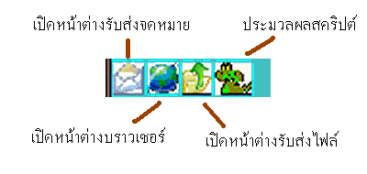
รูปที่ 6-4 ส่วนของทูลบาร์

ตัวอย่างที่ 3 ตัวอย่างการใช้งานรับส่งจดหมาย

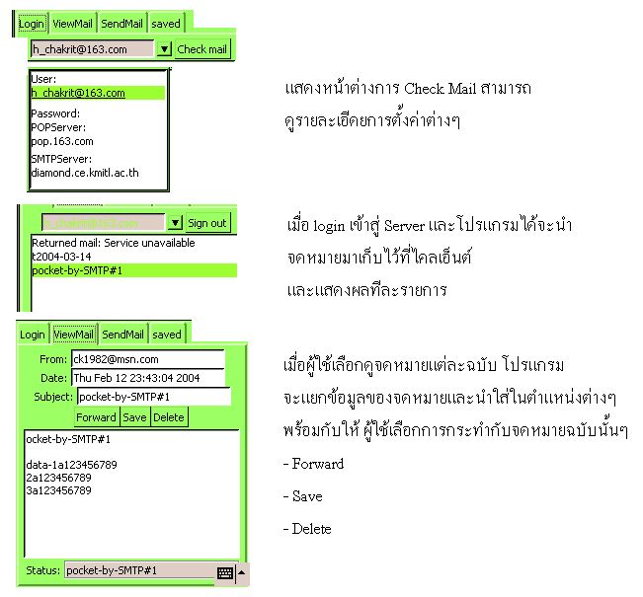

รูปที่ 6-5 แสดงการรับส่งจดหมาย
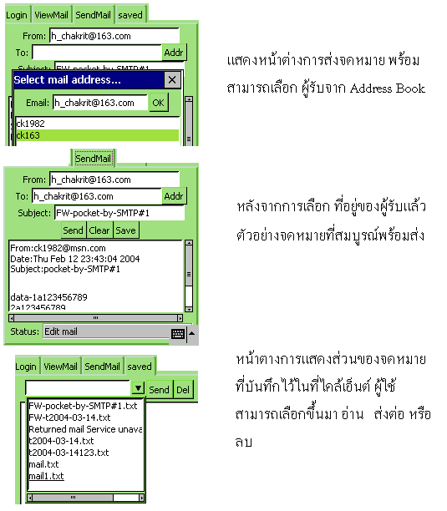

รูปที่ 6-6 แสดงการรับส่งจดหมาย

ตัวอย่างที่ 4 ตัวอย่างการใช้งานรับส่งไฟล์

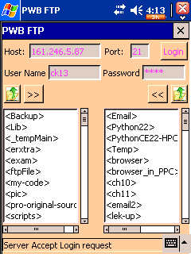

รูปที่ 6-7 แสดงการรับส่งจดหมาย

ประกอบด้วย 4 ส่วนคือ
- ส่วนที่แสดงผลข้อมูลที่ใช้ติดต่อกับเซิร์ชเวอร์
- ส่วนที่แสดงไดเร็คทอร์รี่ปัจจุบันของไคลเอ็นต์ ที่อยู่ทางด้านซ้ายมือ
- ส่วนที่แสดงไดเร็คทอร์รี่ปัจจุบันของเซิร์ชเวอร์ที่อยู่ทางด้านขวามือ
- ส่วนที่แสดงผลการทำงานของโปรแกรม
ตัวอย่างที่ 5 ตัวอย่างการใช้งานบราวเซอร์

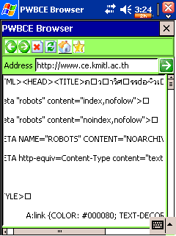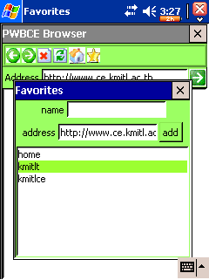

รูปที่ 6-8 แสดงการใช้งานบราวเซอร์

ตัวอย่างที่ 6 ตัวอย่างการใช้งานหน้าต่างแก้ไขข้อมูลผูใช้

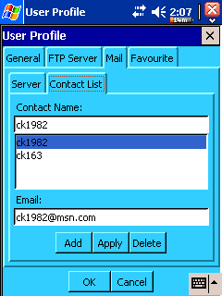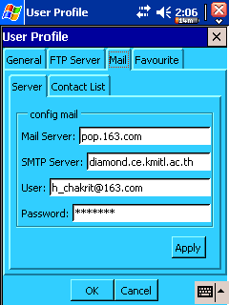

รูปที่ 6-9 แสดงการใช้งานหน้าต่างแก้ไขข้อมูลผู้ใช้
ตัวอย่างที่ 7 ตัวอย่างการใช้งานหน้าต่างปฏิทิน

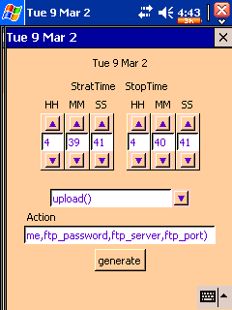

รูปที่ 6-10 แสดงการใช้งานหน้าต่างปฏิทิน

ตัวอย่างที่ 8 ตัวอย่างการใช้งานหน้าต่างหน้าต่างโต้ตอบและแสดงผลการทำงานของโปรแกรม

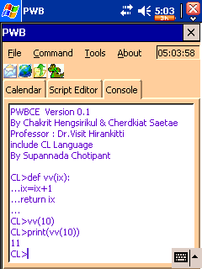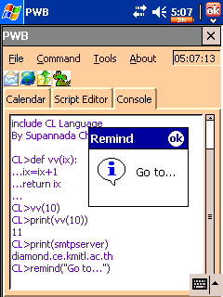

รูปที่ 6-11 แสดงการใช้หน้าต่างโต้ตอบและแสดงผลการทำงานของโปรแกรม

